EQUILIBRE D'UN SOLIDE MOBILE AUTOUR D'UN AXE
EXERCICE 1
Une barre AB a une masse de 2 kg. Elle est mobile autour de l'axe situé en O.
On donne AO = 40 cm et AB = 120 cm
1- Quel est le poids P de la barre ? On prendra g = 10 N/kg.
2- Quel doit être le poids Pb de la charge appliquée en B afin que la barre soit en équilibre ?
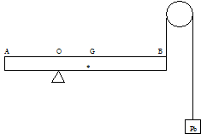3- On place une charge P_{A} en A de 2 N, quel doit être le nouveau poids Pb pour que le barre soit en équilibre ?
EXERCICE 2
Un mobile est constitué de 3 poulies solidaires entre elles pouvant tourner autour du même axe. On attache un fil à chaque poulie et une masse .
M₁=200g | R₁=5cm
M₂=300g | R₂=10cm
M₃=100g | R₃=16cm
1- Le solide est il en équilibre ? .....
* S'il ne l'est pas, dans quel sens tourne t-il ? 1 ou 2 ? pourquoi ?
2- Par quelle masse devrait-on remplacer M₂ pour qu'il soit en équilibre ?
3- Si M₂ était toujours égale à 300 g, à quelle distance de l'axe R₃ devrait-on attacher M₃ ?

EXERCICE 3
Une console OA numérotée l, mobile autour d’un axe O, supporte une charge P de 2000N , appliquée en A par l’intermédiaire du câble 2 . un autre câble BC numéroté 3 , fixe dans le mur 4, maintient la console en position horizontale.
On supposera que le poids de la console et le poids des câbles sont négligeables
On se propose de déterminer les actions qui s’exercent sur la console OA
1-Faire le bilan des actions s'exerçant sur la console OA.
2- Sur la figure ci-dessus, tracer la direction de ces forces.
3- Déterminer les caractéristiques de ces forces lorsque cela est possible.
5- Sur un deuxième graphique, construisez le dynamique (ligne polygonale ) des forces. Echelle : 1 cm / 500 N.
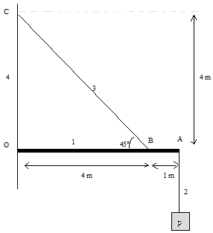6- Déterminer une des intensités manquantes avec le théorème des moments
EXERCICE 4
Une barre homogène de longueur L=AB=60cm et de masse m=2kgpeut tourner autour de son extrémité A. un fil horizontal fixé en B maintient la barre en équilibre. La barre fait le plan horizontal un angle de α=l5°
1- Représenter les forces qui s'exercent sur la barre
2- calculer l'intensité de la force exercée par le fil BC sur la barre.
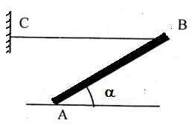3- Déterminer les caractéristiques de.la réaction du sol sur la barre.
EXERCICE 5
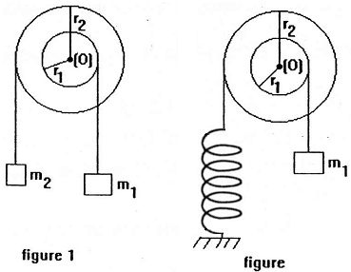Le dispositif représenté par laf igure 1 comprend:
- Une poulie à deux gorges pouvant tourner sans frottement autour
d'un axe frxe (A) horizontal passant par le point O.
- Deux fils (f₁) et (f₂) fixés respectivement aux gorges,enroulés sur
celles-ci et supportant les masse m₁ et m₂.
On donne m₁=120g ; r₁ =l0 cm et r₂=15 cm.
1-Calculer m₂ pour que le dispositif soit en équilibre.
2- On remplace la masse m₂ par un ressort de raideur k=20 N/m
dont l'extrémité inférieure est fixée (voir figure 2)
Calculer l'allongement du ressort à l'équilibre du système.
On donne g=9,8 N/kg

